MATTONELLA DI NUTELLA E CREMA AL LATTE
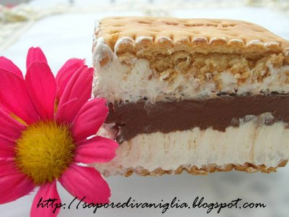

Un dolce indicato per i golosi e per chi cede alle tentazioni del cioccolato.
Ingredienti per 18 porzioni:
500 gr. di biscotti simil Oro Saiwa, 200 gr. di nutella, 9 tazzine di caffe (caffettiera grande), 4 cucchiai di zucchero,crema al latte.
Preparazione:
Prepariamo il caffè , mettiamolo in una ciotola grande abbastanza da poter intingere i biscotti, zuccheriamolo e lasciamolo raffreddare. Nel frattempo prepariamo la crema al latte e disponiamo il resto degli ingredienti per preparare la mattonella.
Intingiamo i biscotti nel caffè, se si usano gli Oro Saiwa questo passaggio deve essere molto veloce perchè s'inzuppano velocemente mentre trovo che le altre marche sopratutto quelle del discount siano più resistenti, sono quelli che preferisco. Io dispongo i biscotti in contenitori ermetici o su vassoietti rettangolari , ma la scelta è personale. Spalmiamo un primo strato di crema al latte, ricopriamo con un altro strato di biscotti e copriamoli con uno strato di nutella. Ancora uno strato di biscotti e poi la rimanente crema al latte. Copriamo il tutto con un ultimo strato di biscotti e mettiamoin frigo. E' un dolce che può essere anche congelato, la cosa importante è tirarlo dal congelatore qualche ora prima

CREMA AL LATTE

Questa crema al latte è una dei miei cavalli di battaglia. E' una crema molto delicata e versatile, indicata sopratutto per chi non ama farcie i dolci solo con la panna. Nata per la torta Paradiso ma indicatissima per dolci freddi e alla frutta, sposa benissimo anche con basi al cioccolato.
Ingredienti :
200 ml. di latte, 2 cucchiai di zucchero, 2 cucchiai di farina(rasi), 200 ml. di panna da montare zuccherata, 1 fiala di aroma vaniglia.
Procedimento:
In un pentolino mescoliamo la farina, lo zucchero e la vaniglia. Da parte portiamo all'ebollizione il latte e lo togliamo dalla fiamma. A questo punto lo aggiungiamo lentamente il latte agli ingredienti che avevamo mescolato in precedenza . Rimettiemo il tutto sulla fiamma e pochi minuti e si addenserà il tutto ottenendo una cremina base delicatissima . 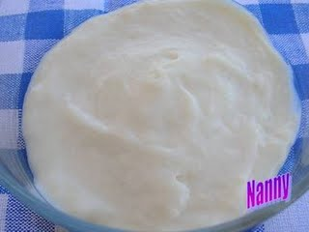Mentre questa crema si raffredda montiamo la panna ben ferma e solo al completo raffreddamento(mi raccomando solo quando è fredda altrimenti smontiamo il tutto e diventa liquida)l'aggiungiamo al composto e mescoliamo delicatamente.

